1. feladat: Alaprajz (13 pont)
Készítsd el az alábbi lakás alaprajzot (alap :h :aj :be :ab1 :ab2), ahol :h az egyes szobák falainak hosszúsága! A további paraméterek a 4 égtájat adják meg (É – észak, K – kelet, D – dél, N – nyugat). Az :aj az átjáró ajtó iránya a bejáratos szobából, a :be a bejárat iránya; az :ab1 a bejáratos szoba ablaka merre néz; az :ab2 pedig, hogy a másik szoba ablaka milyen irányba néz.
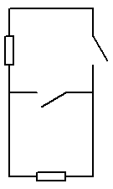 | 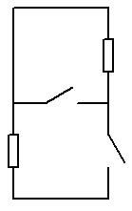 | 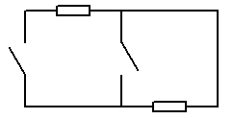
alap 100 ”D ”K ”N ”D | alap 100 ”É ”K ”N ”K | alap 100 ”K ”N ”É ”D
2. feladat: Zászlók (32 pont)
Készítsd el az alábbi zászlókat rajzoló Logo eljárásokat (Kamerun :h, Közép-Afrika :h, Guernsey :h, Santa Lucia :h)! A zászlók szélessége 3*:h, az első három zászló magassága 2*:h, az utolsóé 1,5*:h. Ami különböző színűnek (színárnyalatúnak) látszik, azt különböző színekkel kell rajzolni!
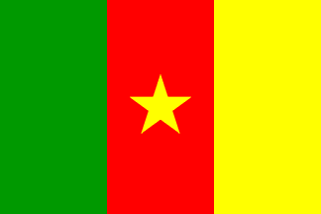 | 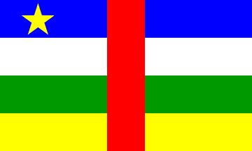 | 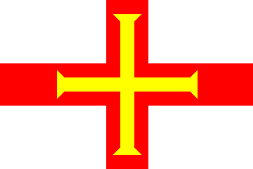 | 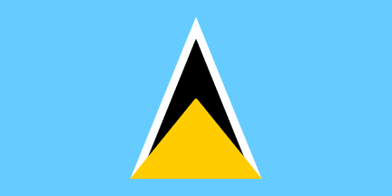
Kamerun | Közép-Afrikai  Köztársaság | Guernsey | Santa Lucia
Elérhető összpontszám: 45 pont

